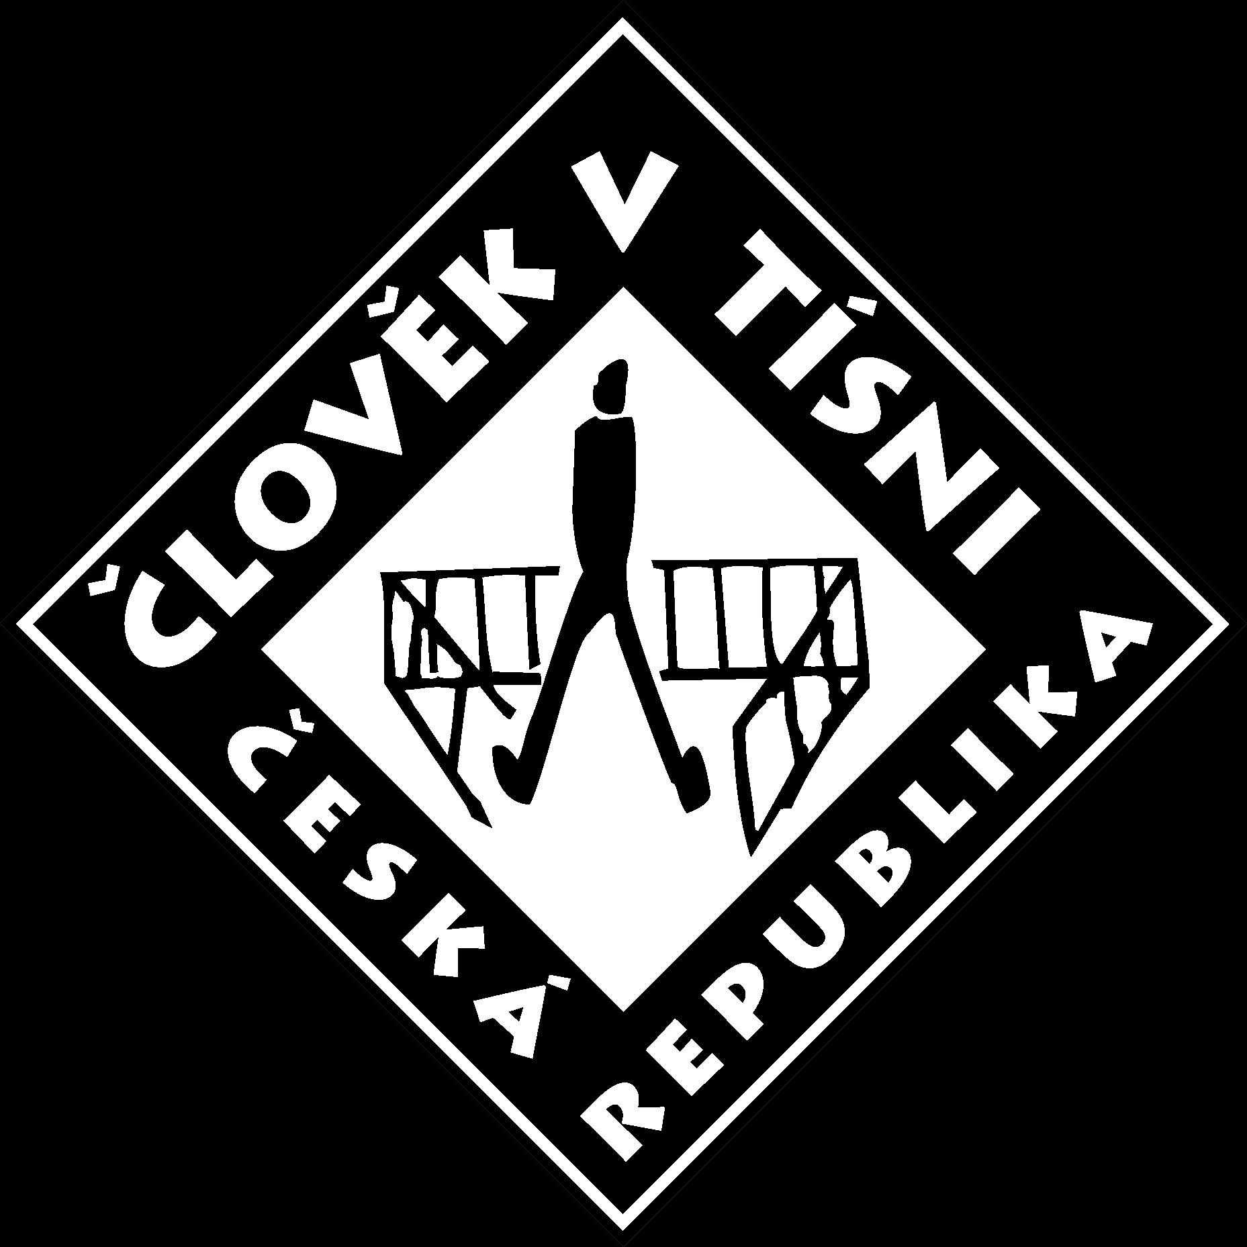
Pozvánka na seminář „Být a být bit“
Cílová skupina: pedagogové a pedagogičtí pracovníci (například: vychovatelé, asistenti pedagogů, pracovníci nízkoprahových zařízení určených dětem apod.), sociální pracovníci, studenti a pod.
Akreditace: MŠMT 25135/2008-25-485
Datum: PÁTEK 16.09.2011
OD 9:00 DO 16:30 HOD.
Místo: MATEŘSKÉ CENTRUM KRTEČEK, Průchodní 154, JESENÍK
Cena: pro všechny je školení zdarma
Lektor semináře: Mgr. Lenka Sobotková, Mgr. Eva Venerová
Vážení,
dovolujeme si Vás pozvat na jednodenní seminář, který připravila organizace o. s. KAPPA-HELP ve spolupráci s organizací Člověk v tísni o.p.s. Seminář se uskuteční v rámci významného projektu „Proč – příběhy rozprávějící o člověku“ za finanční podpory MŠMT a ESF. Seminář je akreditován MŠMT a účastníci školení získají certifikát. Bližší informace o celém projektu naleznete na stránkách webu: www.kappa-proc.cz
V případě Vašeho zájmu se nezapomeňte přihlásit nejpozději do pátku 09. 09. 2011
- nejvhodnější e-mailem: proc@kappa-help.cz
Témata semináře:
- představení konceptu lidských práv, kategorizace lidských práv;
- zákaz diskriminace, svoboda projevu, dětská práva a právo na vzdělání;
- lidská práva v kontextu rozvoje a globalizace;
- mechanismy na ochranu lidských práv

S pozdravem za o.s. KAPPA-HELP

Danuše Klvaňová, DiS.
mobil 773 810 010
Přihláška na vzdělávací seminář:
„Být a být bit“

Termín konání: PÁTEK 16.09.2011

Jméno, příjmení, titul:

Organizace:

Pracovní zařazení:

Kontaktní údaje (adresa, telefon, e-mail):

Datum a místo narození (pro potřeby vystavení certifikátu):

Přihlášku zašlete e-mailem na adresu proc@kappa-help.cz nejpozději do 09.09.2011

KONTAKTNÍ OSOBA:
Danuše Klvaňová, DiS., manažerka projektu „Proč – příběhy rozprávějící o člověku“,
tel.:773 810 010, e-mail: danuse.klvanova@kappa-help.cz

